기술 변경 사양서

IVI Scan Out Tool
Cleber.MES Named Pipe 변경 사양서
베트남 개발 전달 패키지 | V1.4 | 2026-08-31
목적 기존 HMES 데이터 전송/Web 처리 경로를 대체하고 실행 모드별 Cleber.MES 처리와 IVI Scan Out Tool의 Tray 마감 요청을 지원하기 위한 변경 사양과 Named Pipe 계약을 정의합니다.

1. 적용 범위
대상 프로그램: IVI Scan Out Tool (.NET 8 WPF)
연계 대상: Cleber.MES Client - IVI Scan Out 화면
통신 방식: 동일 PC 및 동일 Windows 사용자 계정의 Named Pipe JSON
제공 DLL: HSSMES.Cleber.MES.Client.IVIPipe.dll
JSON 종속성: 기존 Newtonsoft.Json 13.0.3 PackageReference 유지
적용 방법: IVIPipe.dll을 Assembly Reference로 추가

2. 프로세스 변경
기존 실행 모드 선택과 SCAN_OUT_RESCAN에 필요한 GMES 흐름을 유지합니다. 세 모드 모두 Named Pipe SCAN 요청을 전송하고, IVI Scan Out Tool에서 현재 Tray 마감을 요청할 때 TRAY_COMPLETE를 전송합니다. Cleber.MES는 아래 정의에 따라 모드별 PID LOT, Tray 및 라벨 처리를 수행합니다.
기존 흐름
Serial Scanner → Scan Queue → Virtual COM → GMES ShopFloor → UIAutoLib 결과 → HMES Oracle/Web → Chrome 결과 → 최종 표시
변경 흐름
Serial Scanner → Scan Queue → 실행 모드 분기 → Named Pipe SCAN → A: PID LOT 생성/검증 + Tray/라벨 → B: 기존 Scan Out Only PID 확인 + Tray/라벨 → C: PID LOT 생성/검증만 수행 → 최종 표시
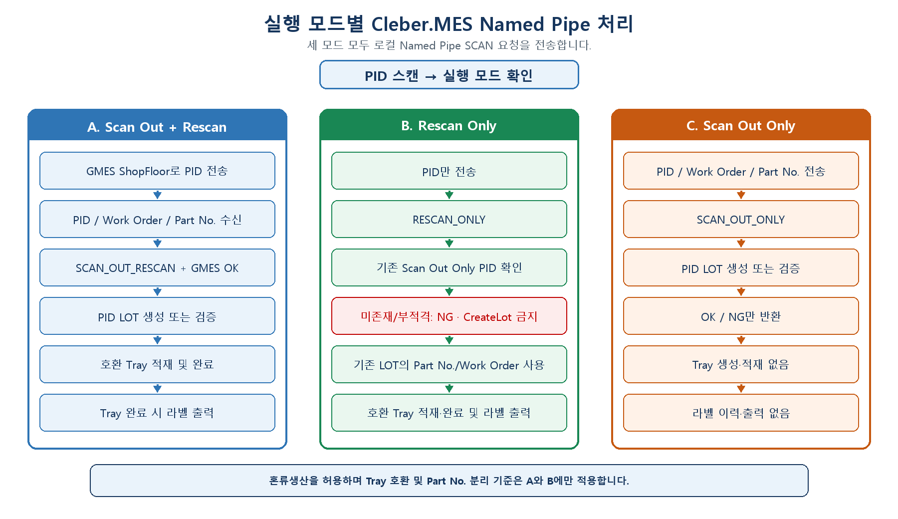
그림 1. 실행 모드별 변경 스캔 프로세스

2.1 Cleber.MES Client 화면 동작
- IVI Scan Out 화면은 열린 상태로 유지해야 하지만 Named Pipe 처리 중 어느 프로그램에도 키보드 포커스가 필요하지 않습니다. 화면 종료 중, 팝업 표시 중 또는 다른 Pipe 요청 처리 중에는 요청이 일시적으로 거부될 수 있습니다.
- Line, Operation, Lane은 IVI Scan Out 화면에서 변경할 수 있습니다. Cleber.MES는 요청 수신 시 화면 드롭다운에서 선택된 값을 사용합니다. 화면을 닫았다 다시 열면 Client Option 기본값으로 초기화됩니다.
- 화면 배치 기준 Option의 Window Layout은 Maximized, Max Size Form은 True로 설정합니다. 이 설정을 적용하면 MDI 부모 창이 최대화되고 IVI Scan Out 자식 화면이 Client 영역을 채웁니다.
- Product는 STATUS 전에 선택할 필요가 없습니다. SCAN_OUT_RESCAN과 SCAN_OUT_ONLY에서는 Cleber.MES가 request.partNo를 사용합니다. RESCAN_ONLY에서는 IVI Scan Out Tool이 PID만 전송하며, Cleber.MES는 해당 PID에 기존 Scan Out Only 처리 이력이 있는지 확인한 후 기존 LOT의 Part No.와 Work Order를 사용합니다. 서로 다른 Part No.의 요청도 허용합니다. Tray 선택과 화면 표시는 SCAN_OUT_RESCAN 및 RESCAN_ONLY에서만 변경하며, SCAN_OUT_ONLY에서는 Tray를 선택하거나 적재하지 않습니다.
- 혼류생산 기준 다중 Tray 화면은 연속 Part No. 변경을 허용하고 호환 Tray를 분리하거나 재사용합니다. 단일 Tray 화면은 선택된 Line, Operation, Lane에 OPEN Tray를 하나만 허용합니다. 해당 Tray가 OPEN인 상태에서 SCAN_OUT_RESCAN으로 다른 Part No.가 수신되면 Cleber.MES는 SCAN_OUT_ONLY 방식으로 PID LOT을 생성·커밋하지만 신규 Tray 생성 및 적재는 수행하지 않습니다. 기존 OPEN Tray는 유지하며 success=false, partChanged=true, resultCode=PART_NO_CHANGED를 반환합니다.
- 수신한 PID는 LOT SCAN에 표시합니다. SCAN_OUT_RESCAN과 RESCAN_ONLY 처리 후에는 현재 Tray, Tray 수량, PID Scan Count 및 선택된 Tray LOT 목록을 갱신합니다. SCAN_OUT_ONLY에서는 OK/NG 처리 결과만 표시하고 현재 Tray 또는 Tray 목록을 변경하지 않습니다. Open TRAY List는 현재 Line/Operation의 OPEN Tray를 표시하고 완료 Tray 및 스캔 LOT 이력은 당일 기준이며 스캔 LOT 목록은 최대 500건입니다.
- TRAY +1/-1은 Tray 적입량을 조정합니다. TRAY Scan은 Tray ID를 선택하거나 스캔하는 별도의 수동 입력입니다.
- Tray 완료 및 IVI_MATERIAL_TAG_LABEL 출력은 SCAN_OUT_RESCAN과 RESCAN_ONLY에만 적용합니다. Tray가 설정 적입량에 도달하거나 작업자가 TRAY Complete를 실행하면 Cleber.MES가 Tray를 완료하고 라벨을 출력합니다. SCAN_OUT_ONLY는 Tray를 적재하거나 완료하지 않으며 라벨도 출력하지 않습니다. 미완료 Tray는 Open TRAY List 또는 TRAY Scan으로 다시 선택하여 계속 작업할 수 있습니다.
- 라벨 이력 기준 Tray를 처리하는 모드에 한해 실물 라벨 출력 성공 후 이력을 1회 저장합니다. 이력 저장 실패 시 재시도 또는 로컬 복구 파일 없이 실패를 기록하고 SKIP하며, 이미 성공한 생산 실적과 실물 출력은 취소하지 않습니다. 이후 Re Print로 실물 라벨을 다시 출력할 수 있습니다.
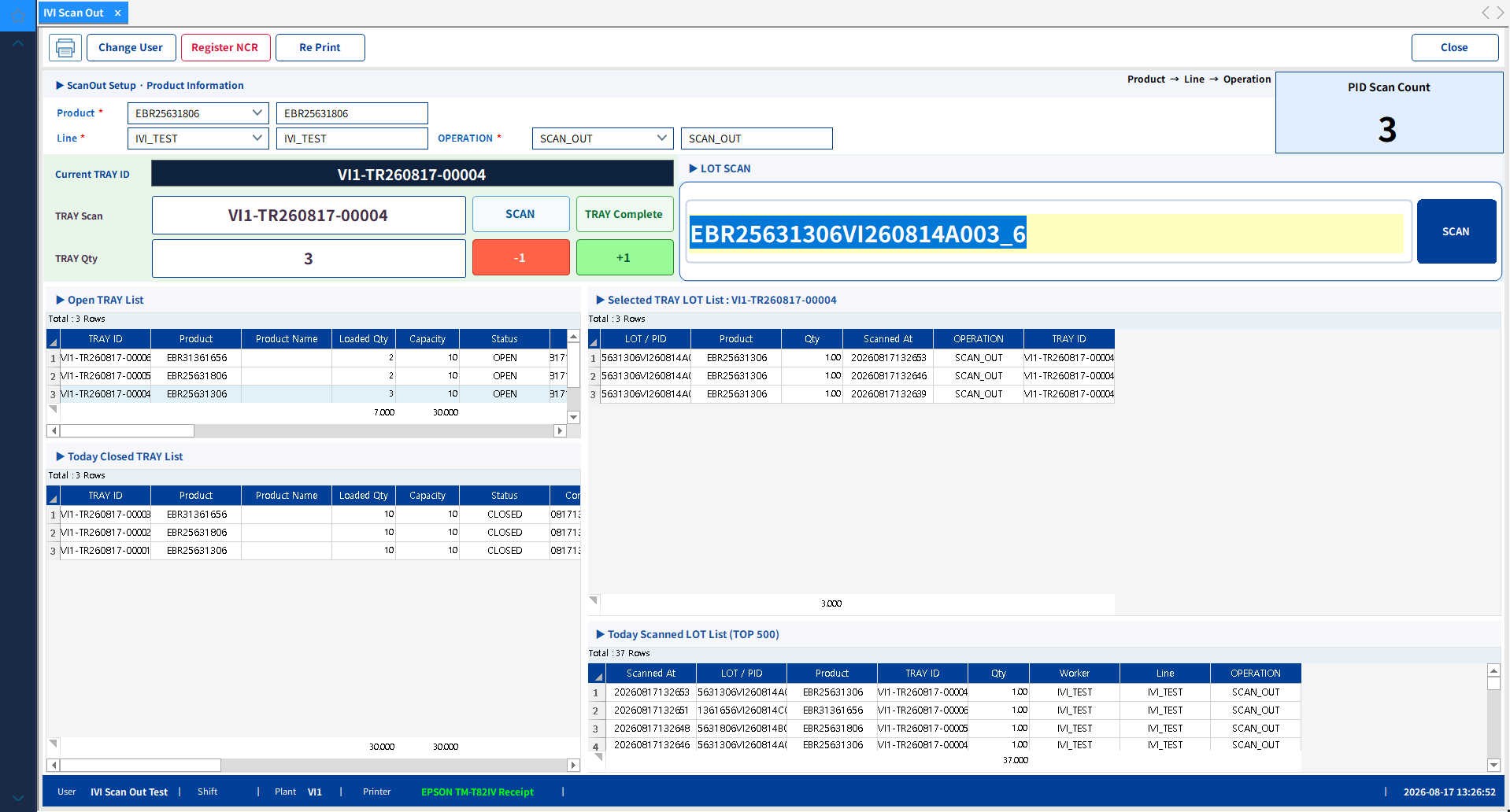
그림 2. Named Pipe 요청 준비가 완료된 IVI Scan Out 화면
예상 STATUS 결과 (VI1 개발 테스트 환경)
success : True
ready : True
resultCode : READY
plantCode : VI1
lineCode : IVI_TEST
operationCode : SCAN_OUT
laneCode : 1
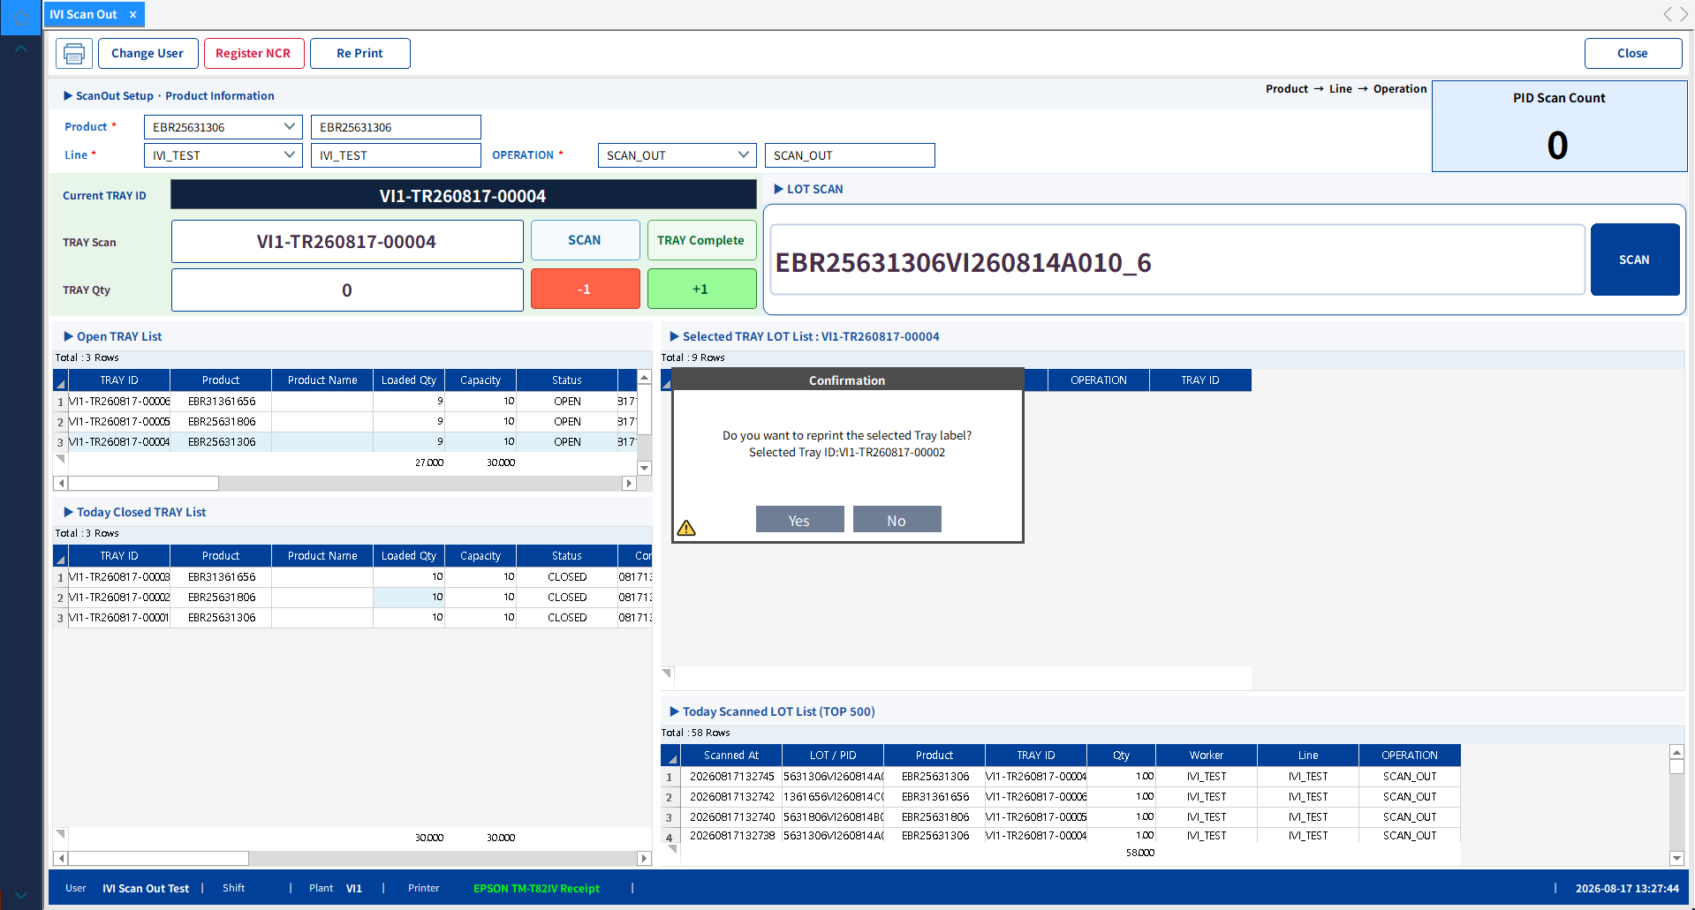
그림 3. Re Print 클릭 후 표시되는 라벨 재출력 확인 팝업
라벨 재발행(SCAN_OUT_RESCAN 및 RESCAN_ONLY 전용) 용지 부족 등으로 라벨이 전부 출력되지 않았다면 프린터 상태를 복구하고 당일 완료 Tray 이력에서 대상을 선택한 후 Re Print를 클릭합니다. 실물 중복 라벨이 발생할 수 있으므로 Tray ID를 확인해야 합니다. SCAN_OUT_ONLY에는 완료 Tray 또는 라벨이 없습니다.

2.2 시작 및 스캔 흐름
- SCAN_OUT_RESCAN을 선택한 경우에만 GMES ShopFloor 준비 상태를 확인합니다. RESCAN_ONLY와 SCAN_OUT_ONLY에는 GMES 결과가 필요하지 않습니다.
- Cleber.MES Client로 STATUS를 전송하고 ready=true를 확인합니다.
- 선택된 실행 모드를 읽어 SCAN_OUT_RESCAN, RESCAN_ONLY 또는 SCAN_OUT_ONLY에 매핑합니다.
- SCAN_OUT_RESCAN에서는 PID를 GMES로 전송하고 PID, Work Order 및 Part No.를 읽습니다. GMES가 OK를 반환한 후에만 SCAN을 전송합니다. 다중 Tray 모드에서는 Cleber.MES가 PID LOT을 생성·검증하고 호환 Tray에 적재합니다. 단일 Tray 모드에서 현재 OPEN Tray와 다른 Part No.가 수신되면 PID LOT은 생성하지만 Tray에는 적재하지 않고 PART_NO_CHANGED를 업무 NG로 반환합니다.
- RESCAN_ONLY에서는 GMES 결과, Work Order 또는 Part No. 없이 PID만 전송합니다. Cleber.MES는 해당 PID가 기존 Scan Out Only 처리 결과로 존재하는지 확인해야 하며, 존재하지 않거나 처리 대상이 아니면 NG를 반환합니다. RESCAN_ONLY에서는 CreateLot을 절대 호출하지 않습니다.
- SCAN_OUT_ONLY에서는 PID, Work Order 및 Part No.를 Named Pipe로 전송합니다. Cleber.MES는 PID LOT을 생성하거나 검증한 후 OK 또는 NG를 반환합니다. Tray를 선택·적재·완료하지 않으며 라벨 이력 저장 또는 출력도 수행하지 않습니다.
- RESCAN_ONLY에서는 Cleber.MES가 기존 PID LOT에서만 Part No.와 Work Order를 조회합니다. PID 문자열로 Part No.를 추정하거나 요청값으로 LOT을 생성하지 않습니다.
- 모든 모드에서 PID는 필수입니다. SCAN_OUT_RESCAN과 SCAN_OUT_ONLY에서는 Work Order와 Part No.가 필수이며 해당 Line/Flow 조건과 일치해야 합니다. RESCAN_ONLY는 PID만 수신하고 기존 LOT의 Work Order와 Part No.를 사용합니다.
- 응답의 success, completed, partChanged, resultCode, message를 기준으로 최종 UI와 로그를 갱신합니다. PART_NO_CHANGED는 PID LOT 생성 성공 후의 업무 NG이며, SCAN_FAILED는 실제 MES 서비스 실패에만 사용합니다.
연계 범위 SCAN_OUT_RESCAN은 기존 Virtual COM 및 GMES/UIAutoLib 흐름을 유지하고 GMES OK 후 Named Pipe를 호출합니다. RESCAN_ONLY는 PID만 전송하며 기존 Scan Out Only PID만 처리할 수 있고 LOT을 생성하지 않습니다. SCAN_OUT_ONLY는 PID, Work Order 및 Part No.로 Named Pipe를 호출하여 LOT 생성 또는 검증만 수행합니다. Tray 완료 및 라벨 처리는 SCAN_OUT_RESCAN과 RESCAN_ONLY에만 적용합니다. 단일 Tray 서비스에서 SCAN_OUT_RESCAN의 Part No.가 변경되면 PID LOT은 생성하지만 Tray 생성·적재는 생략하고 PART_NO_CHANGED를 반환합니다.

3. IVI Scan Out Tool 필수 변경사항
작업 | 구성요소 | 범위 | 개발자 작업
유지 | Serial Scanner / Scan Queue | PID 입력, 중복 방지, 순차 처리 | 현재 동작 유지
유지 | Virtual Serial / SerialPortProxy | GMES ShopFloor로 PID 전송 | SCAN_OUT_RESCAN에서 현재 동작 유지
유지 | UIAutoLib / IShopFloorService | A: GMES 결과, PID, WO, Part No. 읽기 / B: PID만 사용 / C: PID, WO, Part No. 확보 | 모드별 원천 데이터 사용
유지 | RF Block 검증 | GMES 전송 전 차단 | 현재 정책 유지
유지 | Running Mode | Scan Out + Rescan / Rescan Only / Scan Out Only | 각 모드를 runMode 계약에 매핑
삭제 | HMES Oracle 처리 | IScanDataService 및 DataExecuter DB 전송 | 호출, 등록 및 참조 삭제
삭제 | HMES Web / Chrome | WebElement 전송, Chrome 결과 확인, 갱신 Timer | 관련 UI와 서비스 삭제
삭제 | HMES Magazine 컨트롤 | 수동 Magazine, HMES 라벨 저장 및 출력 | 관련 UI, Command, 상태 삭제
삭제 | HMES Block 분기 | HmesBlockAction, CheckHmesBlock, Skip Web | GMES 이후 HMES 분기 삭제
변경 | Session Part No. 검증 | 다중 Tray: 연속 Part No. 변경 허용 / 단일 Tray: 현재 OPEN Tray와 Part No.가 다르면 LOT 생성 후 PART_NO_CHANGED 반환 | 응답 필드로 분기하고 SCAN_FAILED로 처리하지 않음
추가 | IVIPipe DLL | STATUS/SCAN/TRAY_COMPLETE JSON 통신 | IVIPipe 참조 및 Newtonsoft.Json 13.0.3 유지
추가 | 응답 처리 | A/B: Tray 수량·완료 / C: OK/NG / 단일 Tray Part No. 변경: LOT 생성 후 Tray 미적재 | success/completed/partChanged/resultCode/message 해석
추가 | 재시도 제어 | 통신 실패 시 동일 messageId로 1회 재시도 | 새 ID를 만들지 않음

3.1 파일별 권장 변경사항
- ScanOutTool.csproj: HSSMES.Cleber.MES.Client.IVIPipe.dll을 Assembly Reference로 추가하고 기존 Newtonsoft.Json 13.0.3 PackageReference를 유지합니다.
- DashboardViewModel.cs: 실행 모드 분기는 유지하고 해당 HMES 호출을 Named Pipe SCAN 호출로 대체합니다.
- DashboardPage.xaml: 실행 모드 선택은 유지하고 HMES Magazine, Web 및 관련 상태 영역을 제거합니다.
- ScanOutTool.csproj: 기존 DataExecuter ProjectReference는 사용하는 코드가 없음을 확인한 후 제거합니다.
안전한 제거 순서 먼저 Named Pipe 흐름을 구현하고 테스트합니다. 빌드 및 연계 테스트 성공 후 참조 검색 결과가 0건일 때만 HMES 클래스, 컨트롤 및 설정을 제거합니다.

4. Named Pipe 통신 계약
항목 | 값 | 구현 기준
Pipe 이름 | Cleber.MES.IVIScanOut | C#에서 이 이름 사용
Windows 경로 | \\.\pipe\Cleber.MES.IVIScanOut | 진단 및 문서 표기용
실행 조건 | 동일 PC / 동일 Windows 사용자 | Tool과 Client를 동일 계정으로 실행
접근 제어 | 현재 사용자 및 로컬 관리자 허용 / Network 거부 | 원격 네트워크 접근 차단
인코딩 | UTF-8 without BOM | 요청과 응답에 동일 적용
메시지 경계 | 한 줄 JSON + 개행 | WriteLine / ReadLine 사용
연결 | 연결당 요청 1건 | 응답 1건을 읽은 후 종료
시간 초과 | 연결 3초 / SCAN 또는 TRAY_COMPLETE 전체 60초 | UI 및 라벨 처리 시간 허용
포커스 | 불필요 | 화면이 열려 있으면 백그라운드 처리 지원

Cleber 준비 조건 Cleber.MES Client의 IVI Scan Out 화면이 열려 있고 Line, Operation, Lane이 설정되어 있어야 합니다. Product는 STATUS 준비 조건이 아닙니다. Line, Operation, Lane 또는 Equipment를 SCAN 또는 TRAY_COMPLETE 요청에 포함하지 마십시오.

4.1 STATUS
시작 시와 재연결 후 STATUS를 전송합니다. ready=true일 때만 PID 처리를 시작하고 ready=false이면 스캔을 중지한 후 반환 메시지를 표시합니다.
{"version":"1.0","type":"STATUS","messageId":"f91df9c3d72c4fa0a80f47ce7e164a20"}
{"version":"1.0","type":"STATUS_RESULT",
"messageId":"f91df9c3d72c4fa0a80f47ce7e164a20",
"success":true,"ready":true,"completed":false,
"resultCode":"READY",
"message":"MES Client is ready to receive IVI ScanOut requests.",
"plantCode":"VI1","lineCode":"IVI_TEST",
"operationCode":"SCAN_OUT","laneCode":"1"}

5. SCAN 요청 데이터 및 TRAY_COMPLETE 계약
필드 | 필수 | 형식 / 예 | 전송 기준
version | Y | 1.0 | 고정값
type | Y | SCAN | 고정값
runMode | Y | SCAN_OUT_RESCAN / RESCAN_ONLY / SCAN_OUT_ONLY | Tool 실행 모드에서 설정
messageId | Y | GUID N 형식 | PID마다 1회 생성
pid | Y | Scanner PID | 처리할 PID
workOrder | 조건부 | Work Order | SCAN_OUT_RESCAN 및 SCAN_OUT_ONLY 필수; RESCAN_ONLY 미전송
partNo | 조건부 | Part No. | SCAN_OUT_RESCAN 및 SCAN_OUT_ONLY 필수; RESCAN_ONLY 미전송
gmesResult | 조건부 | OK | SCAN_OUT_RESCAN에서만 필수; 나머지 모드는 미전송
gmesMessage | N | GMES 메시지 | SCAN_OUT_RESCAN에서만 선택 전송
scanTime | N | yyyy/MM/dd HH:mm:ss | 스캔 처리 시각

전송 제외 항목 SCAN 요청에 Line, Operation, Lane 또는 Equipment를 포함하지 마십시오. Cleber.MES Client는 화면에서 현재 선택된 값을 사용하며 lineCode, operationCode, laneCode는 응답에서만 반환합니다.
실행 모드 기준 SCAN_OUT_RESCAN은 PID, Work Order, Part No. 및 GMES OK가 필요하며 LOT 생성·검증 후 일반적으로 Tray/라벨 처리를 수행합니다. 단일 Tray 서비스에서 현재 OPEN Tray와 다른 Part No.가 수신되면 LOT은 생성하지만 Tray 생성·적재를 생략하고 PART_NO_CHANGED를 반환합니다. RESCAN_ONLY는 PID만 전송하고 기존 Scan Out Only PID가 있어야 하며 CreateLot을 호출하지 않고 기존 LOT의 Part No.와 Work Order로 Tray/라벨 처리를 수행합니다. SCAN_OUT_ONLY는 PID, Work Order 및 Part No.가 필요하며 LOT 생성·검증만 수행하고 Tray 또는 라벨 처리는 수행하지 않습니다.

5.1 SCAN 요청 예시
{"version":"1.0","type":"SCAN",
"runMode":"SCAN_OUT_RESCAN",
"messageId":"7402235f7a3645898e8d68f25902a8ab",
"pid":"IVITEST0001VI2608210001",
"workOrder":"IVI-WO-260821-A01",
"partNo":"IVITEST0001",
"gmesResult":"OK",
"gmesMessage":"GMES ScanOut OK",
"scanTime":"2026/08/21 16:38:33"}

5.2 RESCAN_ONLY 요청 예시
{"version":"1.0","type":"SCAN",
"runMode":"RESCAN_ONLY",
"messageId":"f21ba84b97fc4c94a9ac83d569e87fb1",
"pid":"IVITEST0002VI2608210002",
"scanTime":"2026/08/21 16:40:10"}

5.3 SCAN_OUT_ONLY 요청 예시
{"version":"1.0","type":"SCAN",
"runMode":"SCAN_OUT_ONLY",
"messageId":"c31ba84b97fc4c94a9ac83d569e87fc2",
"pid":"IVITEST0002VI2608210002",
"workOrder":"IVI-WO-260821-C01",
"partNo":"IVITEST0002",
"scanTime":"2026/08/21 16:41:10"}

5.4 Tray 응답 예시(A/B)
{"version":"1.0","type":"SCAN_RESULT",
"messageId":"7402235f7a3645898e8d68f25902a8ab",
"pid":"IVITEST0001VI2608210001",
"success":true,"ready":true,"completed":false,
"resultCode":"OK","message":"PID processing completed successfully.",
"trayId":"VI1-TR260821-00001",
"currentQty":1,"maxQty":48,
"plantCode":"VI1","lineCode":"IVI_TEST",
"operationCode":"SCAN_OUT","laneCode":"1"}

5.5 SCAN_OUT_ONLY 응답 예시
{"version":"1.0","type":"SCAN_RESULT",
"messageId":"c31ba84b97fc4c94a9ac83d569e87fc2",
"pid":"IVITEST0002VI2608210002",
"success":true,"ready":true,"completed":false,
"resultCode":"OK","message":"PID processing completed successfully.",
"trayId":"","currentQty":0,"maxQty":0,
"plantCode":"VI1","lineCode":"IVI_TEST",
"operationCode":"SCAN_OUT","laneCode":"1"}

5.6 단일 Tray Part No. 변경 응답 예시
{"version":"1.0","type":"SCAN_RESULT",
"messageId":"d41ba84b97fc4c94a9ac83d569e87fd3",
"pid":"IVITEST0002VI2608270003",
"workOrder":"IVI-WO-260827-B01",
"partNo":"IVITEST0002",
"success":false,"ready":true,"completed":false,
"partChanged":true,"resultCode":"PART_NO_CHANGED",
"message":"MES PID는 생성되었으나 현재 Tray와 다른 Part No.이므로 Tray를 생성하지 않았습니다.",
"trayId":"VI1-TR260827-00001",
"currentQty":7,"maxQty":48,
"plantCode":"VI1","lineCode":"IVI_TEST",
"operationCode":"SCAN_OUT","laneCode":"1"}

5.7 TRAY_COMPLETE 요청
IVI Scan Out Tool이 Cleber.MES의 현재 OPEN Tray 마감을 요청할 때 전송합니다. type, runMode, messageId는 필수입니다. trayId는 선택 항목으로, 빈 값이면 현재 OPEN Tray를 의미하고 값이 있으면 현재 OPEN Tray와 일치해야 합니다. 논리적인 마감 요청마다 새 messageId를 만들고 통신 재시도 1회에만 동일 ID를 사용합니다.
{"version":"1.0","type":"TRAY_COMPLETE",
"runMode":"SCAN_OUT_RESCAN",
"messageId":"80124eee934a43e2920fcbc86d0a93f3",
"trayId":""}

5.8 TRAY_COMPLETE 응답
{"version":"1.0","type":"TRAY_COMPLETE_RESULT",
"messageId":"80124eee934a43e2920fcbc86d0a93f3",
"success":true,"ready":true,"completed":true,
"resultCode":"COMPLETED","message":"Tray completion succeeded.",
"trayId":"VI1-TR260831-00005","currentQty":2,"maxQty":8,
"partNo":"EBR27425801","plantCode":"VI1",
"lineCode":"MAN-02","operationCode":"SCAN_OUT","laneCode":"2"}
결과 기준 COMPLETED는 Tray 마감과 라벨 출력 성공을 의미합니다. COMPLETED_LABEL_FAILED는 Tray 마감은 성공했지만 라벨 출력이 실패한 상태이므로 신규 마감 요청으로 재전송하지 말고 Re Print를 사용합니다. RUN_MODE_REQUIRED, UNSUPPORTED_RUN_MODE, MESSAGE_ID_REQUIRED, MESSAGE_ID_CONFLICT, NOT_READY, NO_OPEN_TRAY, TRAY_MISMATCH, TRAY_COMPLETE_FAILED, TRAY_COMPLETE_ERROR는 success=false인 실패입니다. message 문구를 비교하지 말고 success, completed, resultCode로 분기합니다.

6. 응답 및 메시지 처리
조건 | 의미 | IVI Scan Out Tool 조치
success=false / PART_NO_CHANGED / partChanged=true | MES PID LOT 생성 성공, 현재 OPEN Tray와 다른 Part No.이므로 신규 Tray 생성 및 적재 생략 | NG/혼류 알람 표시; 현재 OPEN Tray를 유지하고 완료 후 해당 PID 재처리
success=false / SCAN_FAILED | CreateLot 등 MES 서비스 처리 실패 | NG 표시; resultCode/message를 기록하고 원인을 확인
success=true / completed=false | A/B: Tray 진행 중 / C: Tray 없이 LOT 생성·검증 성공 | A/B는 trayId/수량 갱신, C는 OK만 표시
success=true / completed=true | SCAN_OUT_RESCAN 또는 RESCAN_ONLY에서 Tray 완료 | 완료 표시, trayId 기록, 반환 메시지 표시
ready=false | Cleber 화면 처리 불가 | 스캔 중지 후 STATUS 재확인
GMES_NOT_OK | SCAN_OUT_RESCAN에서 GMES OK 미수신 | NG 표시; RESCAN_ONLY로 우회 금지
RESCAN_ONLY 기존 PID 확인 실패 | 처리 가능한 Scan Out Only 결과 없음 | NG 표시; CreateLot 호출 금지
SCAN_OUT_ONLY 성공 | LOT 생성/검증 성공, Tray/라벨 없음 | OK/NG만 표시하고 Tray 필드는 사용하지 않음
MESSAGE_ID_CONFLICT | 동일 ID에 다른 PID 사용 | 요청 수정 후 신규 PID 처리로 시작
success=true / TRAY_COMPLETE_RESULT | 현재 OPEN Tray 마감 완료 | trayId/수량 기록; COMPLETED_LABEL_FAILED이면 Re Print 사용
RUN_MODE_REQUIRED / NO_OPEN_TRAY / TRAY_MISMATCH | 잘못된 Tray 마감 요청 | NG 표시 후 요청값 또는 화면 상태를 수정하고 재처리
TRAY_COMPLETE_FAILED / TRAY_COMPLETE_ERROR | Tray 마감 서비스 또는 예외 실패 | NG 표시; resultCode/message 기록; 마감 성공으로 간주 금지

6.1 판단 및 재시도 기준
- PID 1건을 처리하기 직전에 messageId를 한 번 생성합니다.
- 시간 초과 또는 Pipe 끊김 발생 시 동일한 요청 객체와 messageId로 한 번 재시도합니다.
- 성공한 요청이 중복 적재될 수 있으므로 재시도 중 새로운 messageId를 생성하지 마십시오.
- 동일한 messageId에 다른 PID가 전송되면 MESSAGE_ID_CONFLICT 실패로 처리합니다.
- success, ready, completed, partChanged, resultCode만으로 분기하고 message 문자열을 파싱하거나 비교하지 마십시오. 일반 실패 분기보다 PART_NO_CHANGED를 먼저 처리해야 하며, 이는 PID LOT은 정상 생성되었지만 Tray 생성·적재가 생략되었음을 의미합니다.

6.2 책임 범위
- IVI Scan Out Tool: A는 PID, Work Order, Part No. 및 GMES OK를 전송하고, B는 PID만 전송하며, C는 GMES 결과 없이 PID, Work Order 및 Part No.를 전송합니다. 모든 모드에서 제공 Named Pipe API를 호출합니다.
- Cleber.MES Client: A는 LOT을 생성·검증하고 Tray/라벨 처리를 수행합니다. 단일 Tray 서비스에서 A가 OPEN Tray와 다른 Part No.를 수신하면 PID LOT을 커밋하고 기존 Tray를 유지하며 Tray 생성·적재를 생략한 뒤 PART_NO_CHANGED를 반환합니다. B는 기존 Scan Out Only PID를 확인하고 LOT을 생성하지 않으며 기존 LOT의 Part No./Work Order로 Tray/라벨 처리를 수행합니다. C는 LOT 생성·검증만 수행하고 Tray/라벨 처리를 수행하지 않습니다.
- RESCAN_ONLY는 PID 문자열로 Part No.를 추정하거나 요청 Part No./Work Order를 생성 데이터로 사용해서는 안 되며 CreateLot을 절대 호출하지 않습니다. Tray 호환 및 혼류 분리 기준은 A와 B에만 적용합니다.

7. 라이브러리 참조 방법
제공 항목 | 용도 | IVI Scan Out Tool 적용 방법
HSSMES.Cleber.MES.Client.IVIPipe.dll | 런타임 클래스 라이브러리 | Assembly Reference로 추가
Newtonsoft.Json 13.0.3 | 기존 JSON 직렬화 패키지 | 현재 PackageReference 유지
변경 사양서 | 호출 시점, 계약 및 테스트 기준 | 구현 및 검토 기준으로 사용

참조 기준 IVIPipe.dll을 Tool의 Lib 폴더에 배치하고 Assembly Reference로 추가한 뒤 Copy Local을 활성화합니다. 기존 Newtonsoft.Json 13.0.3 PackageReference를 유지하고, Newtonsoft.Json.dll 9.0.1을 동일한 출력 폴더에 복사하지 마십시오.

7.1 ScanOutTool.csproj 참조 예시
<ItemGroup>
<Reference Include="HSSMES.Cleber.MES.Client.IVIPipe">
<HintPath>Lib\HSSMES.Cleber.MES.Client.IVIPipe.dll</HintPath>
<Private>true</Private>
</Reference>
</ItemGroup>
<ItemGroup>
<PackageReference Include="Newtonsoft.Json" Version="13.0.3" />
</ItemGroup>

7.2 공개 API 및 종속성 범위
- ICleberMesPipeClient: IVI Scan Out Tool에서 사용하는 통신 인터페이스입니다.
- CleberMesPipeClient: STATUS/SCAN/TRAY_COMPLETE, JSON 변환, 시간 초과 및 재시도를 처리합니다.
- IVIScanOutPipeRequest/Response: 요청 및 응답 DTO이며, 요청 DTO에는 TRAY_COMPLETE용 TrayId가 포함됩니다.
- IVIScanOutPipeConstants는 세 가지 RunMode 상수와 RequestTypeTrayComplete, ResponseTypeTrayCompleteResult를 제공합니다. Tool은 모든 SCAN 및 TRAY_COMPLETE 요청에 runMode를 전송해야 합니다.
- IVIScanOutPipeServer: Cleber.MES Client 내부용이므로 Tool에서 생성하거나 호출하지 마십시오.
- IVIPipe.dll은 Newtonsoft.Json 9.0.1을 기준으로 빌드되었으며, IVI Scan Out Tool의 기존 Newtonsoft.Json 13.0.3 PackageReference와 함께 동작하는 것을 확인했습니다.
- 런타임에서는 Newtonsoft.Json 13.0.3 하나만 사용합니다. Tool 프로젝트에 Newtonsoft.Json.dll 9.0.1을 동시에 복사하거나 참조하지 마십시오.
- 추가 Named Pipe 패키지는 필요하지 않습니다.

8. 제공 DLL 호출 예시
제공 DLL은 SCAN 및 TRAY_COMPLETE의 Named Pipe 연결, JSON 직렬화, 시간 초과 및 동일 messageId를 사용한 1회 재시도를 처리합니다. IVI Scan Out Tool은 아래 공개 API만 호출합니다.
using HSSMES.Cleber.MES.Client.IVIPipe;
using System;
using System.Threading.Tasks;
public sealed class CleberMesService
{
private readonly ICleberMesPipeClient _client;
public CleberMesService(ICleberMesPipeClient client)
{
_client = client;
}
public Task<IVIScanOutPipeResponse> GetStatusAsync()
{
return _client.GetStatusAsync();
}
public Task<IVIScanOutPipeResponse> SendScanAsync(
string runMode, string pid, string workOrder, string partNo,
string gmesResult, string gmesMessage)
{
IVIScanOutPipeRequest request = new IVIScanOutPipeRequest
{
Version = "1.0",
Type = "SCAN",
RunMode = runMode,
MessageId = Guid.NewGuid().ToString("N"),
PID = pid,
WorkOrder = workOrder,
PartNo = partNo,
GmesResult = gmesResult,
GmesMessage = gmesMessage,
ScanTime = DateTime.Now.ToString(
"yyyy/MM/dd HH:mm:ss")
};
return _client.SendScanAsync(request);
}
}

8.1 TRAY_COMPLETE 호출 예시
public Task<IVIScanOutPipeResponse> CompleteTrayAsync(
string runMode, string trayId)
{
IVIScanOutPipeRequest request = new IVIScanOutPipeRequest
{
Version = IVIScanOutPipeConstants.ProtocolVersion,
Type = IVIScanOutPipeConstants.RequestTypeTrayComplete,
RunMode = runMode,
MessageId = Guid.NewGuid().ToString("N"),
TrayId = trayId ?? string.Empty
};
return _client.SendTrayCompleteAsync(request);
}

9. DashboardViewModel 연계 예시
기존 실행 모드 분기를 유지하고 세 가지 SCAN 모드에서 제공 DLL을 호출합니다. IVI Scan Out Tool에서 현재 OPEN Tray 마감을 요청할 때 SendTrayCompleteAsync를 사용합니다. 이 요청은 PID SCAN과 별개이며 선택된 runMode를 반드시 포함해야 합니다.
private readonly ICleberMesPipeClient _cleberMesPipeClient;
private async Task SendToCleberMesAsync()
{
IVIScanOutPipeRequest request = new IVIScanOutPipeRequest
{
Version = "1.0",
Type = "SCAN",
MessageId = Guid.NewGuid().ToString("N"),
PID = PID,
ScanTime = DateTime.Now.ToString("yyyy/MM/dd HH:mm:ss")
};
if (SelectedRunningMode == RunningMode.ScanOutAndRescan)
{
request.RunMode = IVIScanOutPipeConstants.RunModeScanOutRescan;
request.WorkOrder = WorkOrder;
request.PartNo = PartNo;
request.GmesResult = Result;
request.GmesMessage = ResultMessage;
}
else if (SelectedRunningMode == RunningMode.RescanOnly)
{
request.RunMode = IVIScanOutPipeConstants.RunModeRescanOnly;
request.WorkOrder = string.Empty;
request.PartNo = string.Empty;
request.GmesResult = string.Empty;
request.GmesMessage = string.Empty;
}
else
{
request.RunMode = IVIScanOutPipeConstants.RunModeScanOutOnly;
request.WorkOrder = WorkOrder;
request.PartNo = PartNo;
request.GmesResult = string.Empty;
request.GmesMessage = string.Empty;
}
IVIScanOutPipeResponse response =
await _cleberMesPipeClient.SendScanAsync(request);
if (!response.Success)
{
if (response.PartChanged &&
response.ResultCode == "PART_NO_CHANGED")
{
ShowMixingAlarm(response.Message);
return;
}
// SCAN_FAILED 및 기타 실제 MES 실패
ShowWarningMessage($"{response.ResultCode}: {response.Message}");
return;
}
if (SelectedRunningMode == RunningMode.ScanOutOnly)
{
InformationMessage = response.Message;
return;
}
InformationMessage = response.Completed
? $"TRAY completed: {response.TrayId} - {response.Message}"
: $"{response.TrayId} ({response.CurrentQty}/{response.MaxQty}) - {response.Message}";
}
중복 구현 금지 IVI Scan Out Tool에서 NamedPipeClientStream, JSON DTO 또는 재시도 로직을 다시 구현하지 마십시오. 제공 DLL의 공개 API만 사용합니다.

10. 인수 테스트 기준
번호 | 테스트 | 통과 기준
1 | STATUS 준비 | ready=true, resultCode=READY
2 | Scan Out + Rescan / GMES NG | GMES_NOT_OK, LOT/Tray/라벨 처리 없음
3 | Scan Out + Rescan / GMES OK | PID, Work Order, Part No. 및 GMES OK 전송; LOT 생성/검증, Tray 수량 갱신 및 완료 라벨 출력
4 | Rescan Only / 기존 PID | PID만 전송; 처리 가능한 기존 Scan Out Only 결과의 Work Order와 Part No. 사용; CreateLot 없이 Tray/라벨 처리 성공
5 | Rescan Only / PID 없음 | 기존 Scan Out Only PID가 없거나 처리 대상이 아니면 NG; LOT, Tray 또는 라벨 생성 없음
6 | Scan Out Only | PID, Work Order 및 Part No.로 LOT 생성/검증 후 OK/NG; trayId 공란, 수량 0, 라벨 출력 없음
7 | TRAY 완료(A/B만) | completed=true, 완료 TRAY ID 및 메시지 반환, 완료 라벨 출력
8 | 준비 상태 실패 | 화면/Line/Operation/Lane 조건 오류 시 ready=false
9 | 통신 재시도 | 같은 messageId로 1회 재시도하여 중복 처리 없음
10 | 백그라운드 처리 | Client에 포커스가 없어도 화면이 열려 있으면 처리 성공
11 | HMES 정리 | Oracle/Web/Chrome/Magazine 관련 참조가 남지 않음
12 | 라벨 용지 부족 복구(A/B만) | 완료 실적은 유지되고 당일 완료 Tray의 Re Print로 재출력 가능
13 | 혼류생산 Part No. 전환(A/B Tray 모드) | A(SCAN_OUT_RESCAN) → B(RESCAN_ONLY) → A(SCAN_OUT_RESCAN)이 호환 Tray 분리/재사용으로 성공하고 선행 C 요청에서는 Tray 미생성
14 | 모드별 요청 필드 | A는 PID/WO/Part No./GMES OK 필수, B는 PID만 전송, C는 GMES 결과 없이 PID/WO/Part No. 필수
15 | 단일 Tray / SCAN_OUT_RESCAN Part No. 변경 | PID LOT은 생성·커밋되지만 신규 Tray 생성 및 적재는 없음; 기존 OPEN Tray 유지; success=false, completed=false, partChanged=true, resultCode=PART_NO_CHANGED
16 | MES 서비스 처리 실패 | CreateLot 등 실제 서비스 실패만 success=false, resultCode=SCAN_FAILED로 반환되며 PART_NO_CHANGED와 구분됨
17 | trayId 없는 TRAY_COMPLETE | 현재 OPEN Tray 마감; type=TRAY_COMPLETE_RESULT; success=true; completed=true
18 | 일치하는 trayId TRAY_COMPLETE | 현재 OPEN Tray가 일치할 때만 마감하고 최종 수량/장입수량 반환
19 | TRAY_COMPLETE 검증 | runMode 누락, OPEN Tray 없음, trayId 불일치 시 정의된 실패 resultCode 반환
20 | TRAY_COMPLETE 재시도 | 동일 요청/messageId는 캐시 응답 반환; 다른 요청과 ID 충돌 시 MESSAGE_ID_CONFLICT
21 | 마감 후 라벨 실패 | completed=true와 COMPLETED_LABEL_FAILED 반환; Re Print로 재출력 가능

